Gdzie kupić tęczowy przypinki ?
W naszym artykule podpowiadamy, gdzie można kupić tęczowy przypinki a także przypinki spersonaliowane, jeśli taka tematyka Cie interesuje zapraszamy do lektury.

Przypinki - gdzie je zamawiać?
Przypinki to element, który może pełnić wiele ról. Może na przykład być elementem, który będzie dopełnieniem naszym stylizacji. Możemy umieścić je na przykład na płaszczu, marynarce, t-shirci czy też torebce, bądź pasku tworząc tym samym oryginalne zestawienie. Co więcej, przypinki mogą zawierać wszelkiego rodzaju grafiki, które będą w jaki sposób indywidualizowały i charakteryzowały naszą osobowość. Przykładem mogą być na przykład tęczowe przypinki lgbt. Pytanie jednak gdzie można kupić tego typu produkty dobrej jakości i w korzystnej cenie?

Tęczowe przypinki LGBT

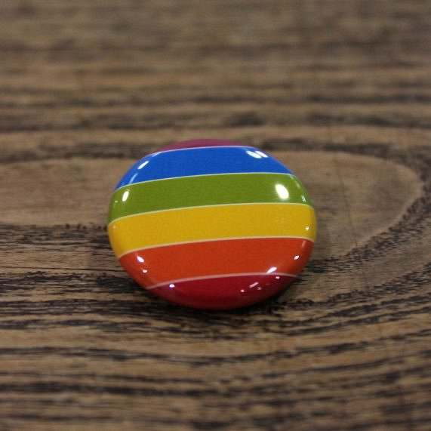
Tęczowy przypinki a także innego rodzaju przypinki na przykład takie zawierające daty chrztu czy też datę wesela, co może stanowić doskonała pamiątka związaną z wyjątkowym wydarzeniami rodzinnymi czy też kościelny najlepiej zamówić w internecie. Jednym z miejsc w sieci, które zdecydowanie polecamy jest sklep internetowy przypina, który zajmuje się produkcją zarówno przypinek jak i lusterek oraz magnesów z grafikami, które klienci mogą samodzielnie wybrać. Chcesz stworzyć spersonalizowane przypinki? Postaw na profesjonalną firmę, która zajmuje się produkcją tych akcesorii od wielu lat!

